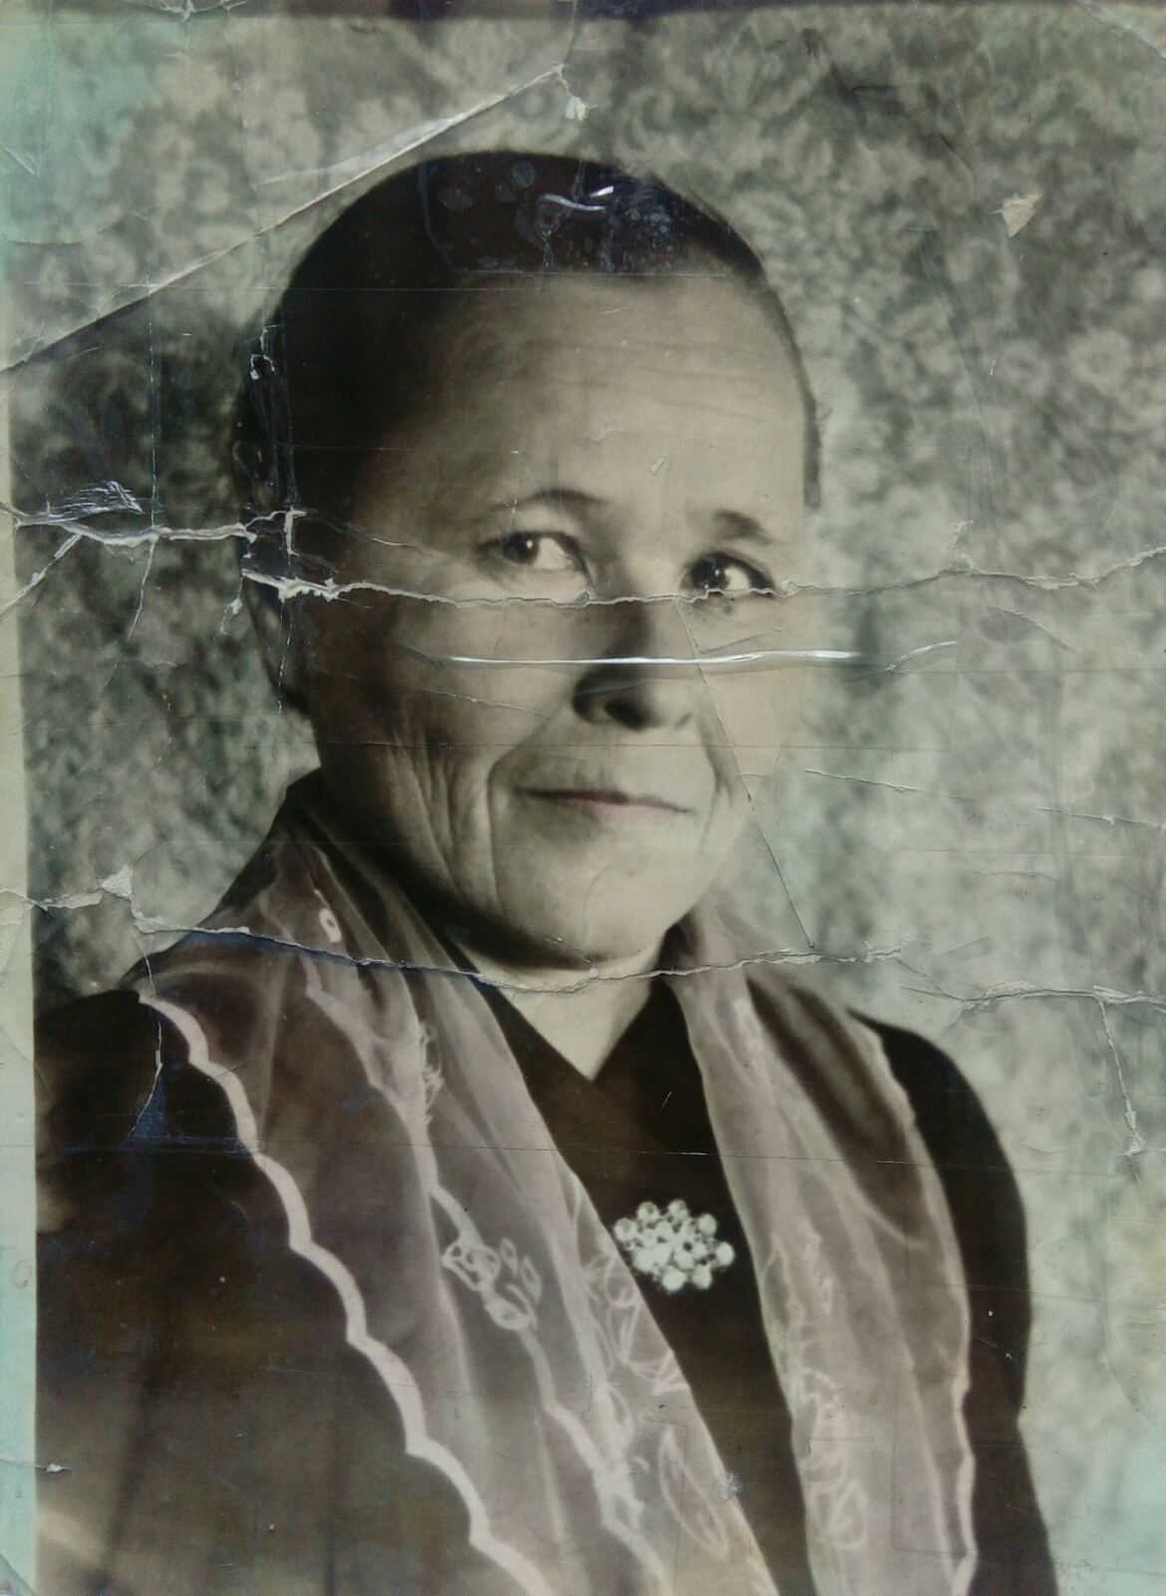 **Красивых Пелагея Егоровна**

Родилась 22 сентября 1919 года, в селе Зырянск,

Прибайкальского района.

Родители: отец - Красивых Егор Ксенофонтович,

мать – Красивых Анна Климентьева.

Работала в колхозе на разных работах: на ферме

дояркой, на заготовке сена.